SỞ GD & ĐT NGHỆ AN  TRƯỜNG THPT NGUYỄN XUÂN ÔN | ĐỀ KSCL ĐỘI TUYỂN HSG TỈNH LỚP 12  NĂM HỌC: 2022- 2023  Thời gian làm bài: 150 phút, không kể thời gian giao đề.
ĐỀ 49( 14/9/2022)
Câu 1 (3,0 điểm).Tìm tất cả các giá trị của tham số để hệ phương trình sau có nghiệm:
.
Câu 2 (2,0 điểm). Một lớp có 36 chiếc ghế đơn được xếp thành hình vuông Giáo viên muốn xếp 36 học sinh của lớp, trong đó có em Ất và Dậu ngồi vào số ghế trên, mỗi học sinh ngồi một ghế. Tính xác suất để hai em Ất và Dậu ngồi cạnh nhau theo hàng dọc hoặc hàng ngang
Câu 3 (5,0 điểm).
a) Tổng tất cả các giá trị của tham số để hàm số đồng biến trên
b) ,Cho hàm số có đạo hàm trên và có bảng biến thiên như sau
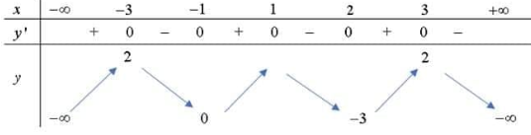
Số điểm cực đại của hàm số
Câu 3 (6,0 điểm).
a) Cho tứ diện ABCD và điểm M nằm trong tứ diện đó. Gọi x, y, z, t lần lượt là khoảng cách từ M tới các mặt (BCD), (ACD), (ABD), (ABC). tương ứng là đường cao kẻ từ A, B, C, D tới các mặt của tứ diện. Chứng minh rằng:
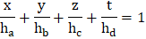
b) Cho tứ diện ABCD và điểm M nằm trong tứ diện đó.Các mặt khẳng đi qua M và song song với các mặt tứ diện cắt các mặt của tứ diện đó thành các phần rời nhau. Kí hiệu là các thể tích các phần tứ diện và V là thể tích của tứ diện. Chứng minh rằng :
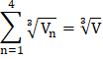
Câu 4 (2,0 điểm). Cho hình chóp tứ giác đều có đáy là hình vuông tâm ; cạnh . Gọi , lần lượt là trung điểm của và . Góc giữa đường thẳng và mặt phẳng bằng . Tính cosin của góc giữa hai đường thẳng và mặt phẳng .
Câu 5 (2,0 điểm).
Cho a,b,c là các số thực dương.Tìm giá trị lớn nhất của biểu thức
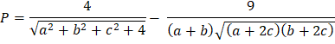

- - - Hết - - -

Đáp án
Câu 1 (3,0 điểm).

Ta có hệ:  Điều kiện xác định: | 0,25
Ta có | 0,5
Xét hàm số  Suy ra hàm số nghịch biến trên (3) | 0,5
Ta có và cùng thuộc đoạn và nên kết hợp (3) suy ra | 0,25
Thay vào (2) ta có phương trình  Do đó hệ phương trình đã cho có nghiệm khi và chỉ khi phương trình (4) có nghiệm x thuộc đoạn [-2;2]. | 0,5
Đặt | 0,25
. .  . | 0,5
Vậy hệ phương trình đã cho có nghiệm khi và chỉ khi . | 0,25
Câu 2. (2đ) Một lớp có 36 chiếc ghế đơn được xếp thành hình vuông Giáo viên muốn xếp 36 học sinh của lớp, trong đó có em Ất và Dậu ngồi vào số ghế trên, mỗi học sinh ngồi một ghế. Tính xác suất để hai em Ất và Dậu ngồi cạnh nhau theo hàng dọc hoặc hàng ngang
Phương pháp:
- Tìm số cách để sắp xếp Ất và Dậu.
- Tìm số cách sắp xếp 34 bạn còn lại.
- Áp dụng quy tắc nhân rồi tính xác suất.
Cách giải:
Xếp 36 em học sinh vào 36 ghế Không gian mẫu
Gọi A là biến cố: “Hai em Ất và Dậu ngồi cạnh nhau theo một hàng ngang hoặc một hàng dọc”.
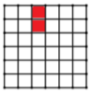
Chọn 1 hàng hoặc cột để xếp Ất và Dậu có 12 cách.
Trên mỗi hàng hoặc cột xếp 2 em Ất và Dậu gần nhau có 5.2 = 10 cách.
Sắp xếp 34 bạn còn lại có 34! cách.
Vậy xác suất của biến cố A là:
Câu 3
a) TXĐ: .
Đặt .
Ta có .
Hàm số đồng biến trên (*).
Ta có nên . Nếu không phải là nghiệm của thì đổi dấu khi đi qua , suy ra không đồng biến trên .
Do đó điều kiện cần để là
Với . và , do đó đồng biến trên . Suy ra thoả mãn.
Với
và , do đó đồng biến
trên . Suy ra thoả mãn.
Vậy tổng tất cả các giá trị của tham số là: Ta có ; .
b)  Đặt , ta có .
.
Ta có bảng biến thiên
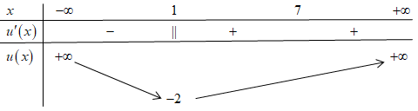
⬥ Đặt , ta có .
Ta có: chỉ đổi dấu qua .
.
Từ bảng biến thiên của ta có
có hai nghiệm phân biệt .
có hai nghiệm phân biệt
có hai nghiệm phân biệt
có hai nghiệm
vô nghiệm
⬥ Ta có bảng biến thiên
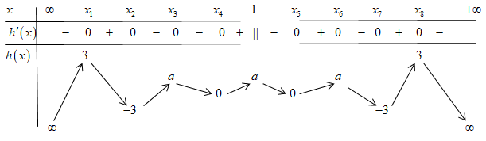
Từ bảng, dễ dàng suy ra hàm số có điểm cực đại.
Câu 4.
- Cho tứ diện ABCD và điểm M nằm trong tứ diện đó. Gọi x, y, z, t lần lượt là khoảng cách từ M tới các mặt (BCD), (ACD), (ABD), (ABC). tương ứng là đường cao kẻ từ A, B, C, D tới các mặt của tứ diện. Chứng minh rằng:
Giải.
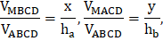
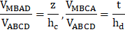
Nên
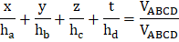
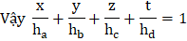

- Cho tứ diện ABCD và điểm M nằm trong tứ diện đó.Các mặt khẳng đi qua M và song song với các mặt tứ diện cắt các mặt của tứ diện đó thành các phần rời nhau. Kí hiệu là các thể tích các phần tứ diện và V là thể tích của tứ diện. Chứng minh rằng :
Định hướng.
- Biểu diễn tỉ số ?
- Sử dụng 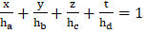

Giải

Giả sử thiết diện cắt bởi mp qua M song song (BCD) với tứ diện ABCD là tam giác B’C’D’. AM cắt (BCD) tại F
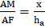,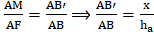
tương tự 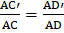=
mà 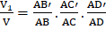 = 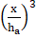
hay 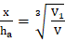. Tương tự 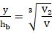, 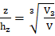, 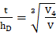
Sử dụng
nên
Câu 5. Cho hình chóp tứ giác đều có đáy là hình vuông tâm ; cạnh . Gọi , lần lượt là trung điểm của và . Góc giữa đường thẳng và mặt phẳng bằng . Tính cosin của góc giữa hai đường thẳng và mặt phẳng .
Lời giải
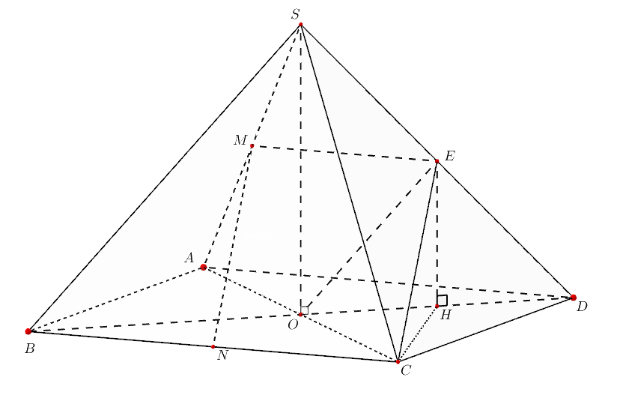
Gọi là trung điểm của . Chứng minh được tứ giác là hình bình hành nên .
Gọi là trung điểm . Ta có là đường trung bình của .
Do đó , mà (theo giả thiết là hình chóp đều, tâm )
.
Khi đó .
Xét : .
Xét : ; .
Mặt khác, ta có .
Khi đó .
Ta có .
Vậy .
Câu 6. 2 điểm
Cho a,b,c là các số thực dương.Tìm giá trị lớn nhất của biểu thức
HD:
Gv:- Dùng bất đẳng thức cô si đưa các biến về (a+b+c)
- Đặt t=a+b+c dùng hàm số
Giải

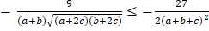
Do đó p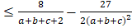
Đặt t =a+b+c, t >0. Xét hàm số f(x)= 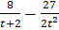 với t >0
f’(x)=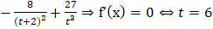
BBT
x | 0 6
f’(x) | + 0 -
f(x)
Kl: GTLN P : khi a=b=c=2

